CHƯƠNG I: SỐ TỰ NHIÊN
BÀI 1: TẬP HỢP. PHẦN TỬ CỦA TẬP HỢP.
- Làm quen với tập hợp:
  - Quan sát Hình 1: Em hãy kể tên các đồ vật trên mặt bàn?
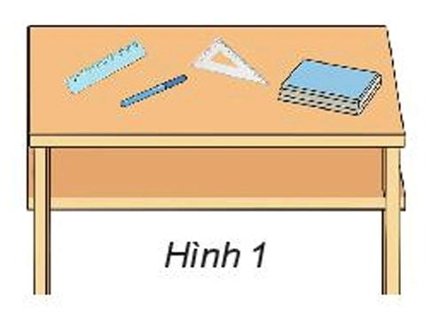
  - Các đồ vật trên bàn tạo thành một tập hợp.
  - Mỗi đồ vật trên bàn được gọi là một phần tử của tập hợp đó
  - Ví dụ 1: Hãy kể tên các thành viên trong gia đình? Mỗi thành viên trong gia đình là một phần tử của tập hợp.
  - Ví dụ 2: Hãy kể các số lớn hơn 3 và nhỏ hơn 12.
- Các ký hiệu:
  - Dùng các chữ cái in hoa A, B, C,... để kí hiệu tên tập hợp.
  - Các phần tử của một tập hợp được viết trong hai dấu ngoặc nhọn { }, cách nhau bởi dấu chấm phẩy ;
  - Mỗi phần tử được liệt kê một lần, thứ tự liệt kê tùy ý.
  - Phần tử x thuộc tập hợp A được kí hiệu là $x∈A$, đọc là “x thuộc A”.
  - Phần tử y không thuộc tập hợp A được kí hiệu là $y∉A$, đọc là “y không thuộc A”.
  - Làm bài Thực hành 1 trang 8 SGK:
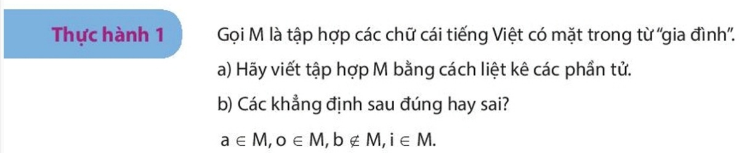

  - Làm Bài tập 1 trang 9 SGK:
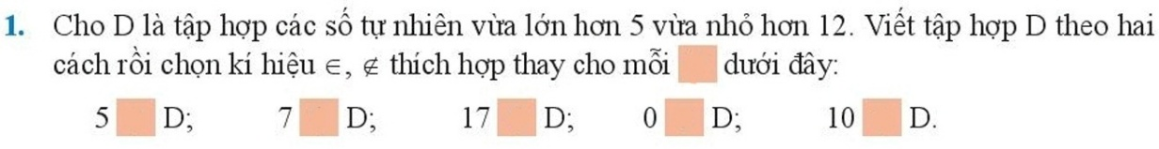
  - Làm Bài tập 2 trang 9 SGK:
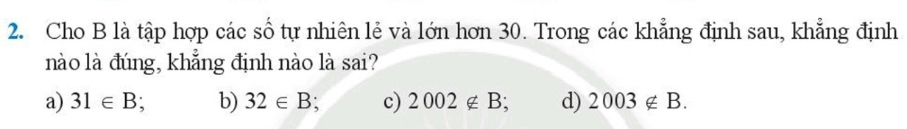
- Cách viết tập hợp:
  - Để viết một tập hợp, thường có 2 cách:
    - Liệt kê các phần tử của tập hợp.
    - Chỉ ra tính chất đặc trưng cho các phần tử của tập hợp.
  - Làm bài Thực hành 2 trang 8 SGK:
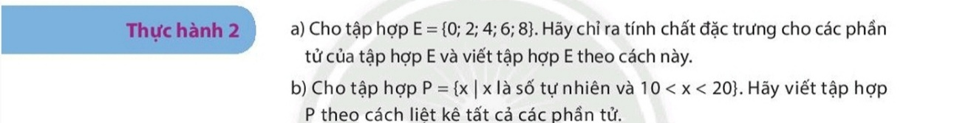
  - Làm bài Thực hành 3 trang 8 SGK:
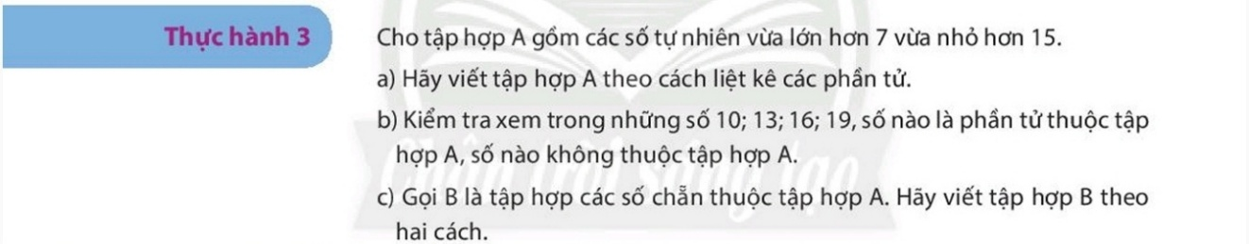
  - Làm Bài tập 3 trang 9 SGK:
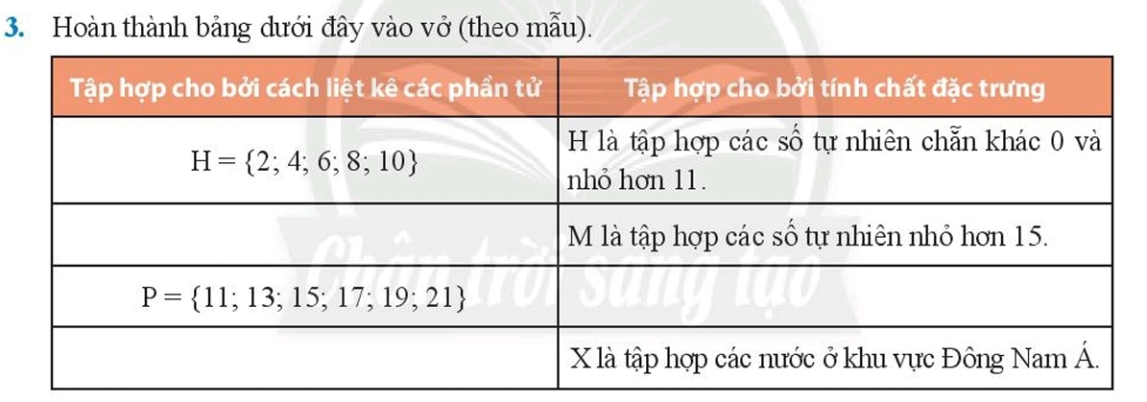
  - Làm Bài tập 4 trang 9 SGK:
- Bài tập về nhà:
Bài 1; 2; 3; 4 trang 7 SBT
BÀI 2: TẬP HỢP SỐ TỰ NHIÊN. GHI SỐ TỰ NHIÊN
- Tập hợp $N$ và $N$*:
  - Các số 0; 1; 2; 3; 4; ... là các số tự nhiên. Người ta kí hiệu tập hợp các số tự nhiên là $N$.
Viết tập hợp $N=\{0;1;2;3;4;5;…\}$
  - Tập hợp các số tự nhiên khác 0 được kí hiệu là $N$ *
Viết tập hợp $N$*$=\{1;2;3;4;5;…\}$
  - Làm bài Thực hành 1 trang 10 SGK:
  - Làm Bài tập 1 trang 12 SGK:
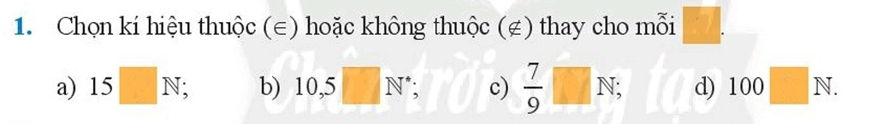
- Thứ tự trong tập hợp số tự nhiên:
  - Các số tự nhiên được biểu diễn trên tia số.
  - Trong hai số tự nhiên a và b khác nhau:
    - Nếu số a nhỏ hơn số b, ta viết a < b
    - Nếu số a lớn hơn số b, ta viết a > b
  - Ngoài ra, ta có:
    - Ta viết $a≤b$ để chỉ a < b hoặc a = b
    - Ta viết $a≥b$ để chỉ a > b hoặc a = b
  - Mỗi số tự nhiên có một số liền sau cách nó một đơn vị.
Ví dụ: số 12 có số liền sau là 13.
  - Làm bài Thực hành 2 trang 10 SGK:
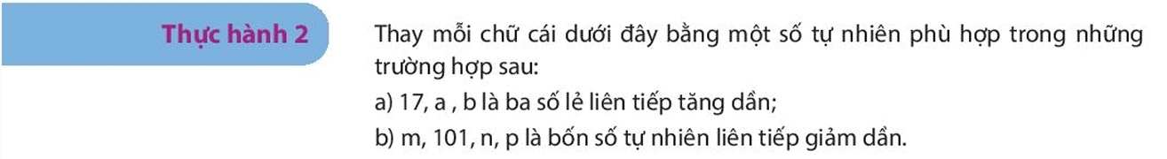

- Ghi số tự nhiên:
- Hệ thập phân:
  - Kí hiệu $\overline{ab}$ chỉ số tự nhiên có hai chữ số.
$\overline{ab}$ = a x 10 + b
  - Kí hiệu $\overline{abc}$ chỉ số tự nhiên có ba chữ số.
$\overline{abc}$ = a x 100 + b x 10 + c
  - Ví dụ: 2537 = 2 x 1000 + 5 x 100 + 3 x 10 + 7
  - Làm Bài tập 3 trang 12 SGK:
Biểu diễn số 1 983, 2 756, 2 053.
- Hệ La Mã: xem thêm trong SGK
- Bài tập về nhà:
Bài 1; 2; 4 trang 9 SBT
BÀI 3: CÁC PHÉP TÍNH TRONG TẬP HỢP SỐ TỰ NHIÊN
1. Phép cộng và phép nhân:
Ví dụ: Tìm giá trị và chỉ ra tên gọi của các thành phần trong phép tính sau:
$1995+2021=?$
$105×27=?$
- Chú ý: Trong một tích mà các thừa số đều bằng chữ hay chỉ có một thừa số bằng số, ta có thể thay dấu $"×"$ bằng dấu $"."$
Ví dụ: $a×b$ có thể viết $a.b$ hay $ab$
$2×x×y$ có thể viết $2xy$
$105×27$ có thế viết $105.27$
2. Tính chất của phép cộng và phép nhân:
* Các tính chất: Với a, b, c $∈$ $N$, ta có:
- Tính chất giao hoán:
a + b = b + a
a.b = b.a
- Tính chất kết hợp:
(a + b) + c = a + (b + c)
(a . b). c = a .(b . c)
- Tính chất phân phối của phép nhân đối với phép cộng:
a . (b + c) = a .b + a.c
- Tính chất cộng với số 0, nhân với số 1.
a + 0 = a
a . 1 = a
Ví dụ:
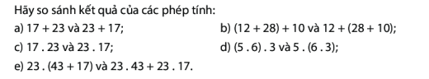

3. Phép trừ và phép chia hết:
a) Phép trừ:
Cho hai số tự nhiên a và b, nếu có số tự nhiên x sao cho $b+x=a$thì ta có phép trừ $a-b=x$
b) Phép chia hết:
Cho hai số tự nhiên a và b $\left(b≠0\right),$ nếu có số tự nhiên $x$ sao cho $b.x=a$ thì ta có phép chia hết $a:b=x$
- Chú ý: Phép nhân của có tính chất phân phối của phép trừ:
$a.\left(b-c\right)=a.b-a.c$

- BÀI TẬP:
Bài tập 1 trang 15 SGK
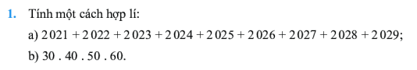
Bài tập 2 trang 15 SGK
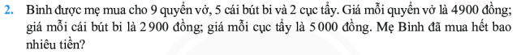
Bài tập 4 trang 15 SGK
